Über 1.100 Bewerbungen für zehn Ausbildungswege

23 neue Azubis starten bei LAPP durch

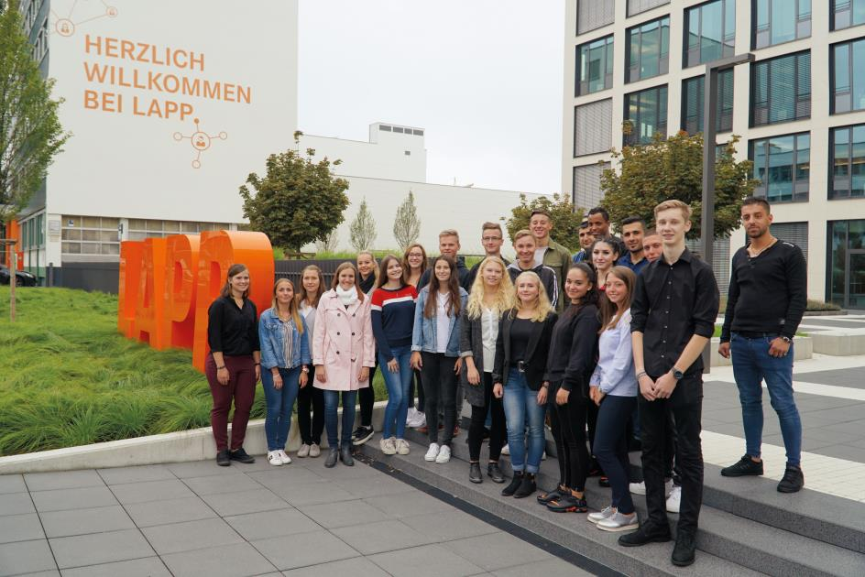
Bei LAPP in Stuttgart haben heute 23 junge Frauen und Männer ihre Ausbildung begonnen.

Stuttgart, 3. September 2018

Bei LAPP in Stuttgart haben heute 23 junge Frauen und Männer ihre Ausbildung begonnen. In diesem Ausbildungsjahr bietet der Weltmarktführer für integrierte Lösungen der Kabel- und Verbindungstechnologie zehn Ausbildungswege an. So können kaufmännische sowie gewerblich-technische Berufe erlernt werden, darunter Industriekaufmann/frau, Fachkraft für Lagerlogistik (m/w), Maschinen- und Anlagenführer/in oder Mechatroniker/in. Außerdem bietet LAPP auch duale Studiengänge wie BWL-Dienstleistungsmanagement/Logistik- und Supply Chain Management oder Wirtschaftsingenieurwesen, Fachrichtung Elektrotechnik an. Unter den Auszubildenden sind auch vier Flüchtlinge aus Eritrea und Syrien, die nun nach ihrer 12-monatigen Einstiegsqualifizierung ihre Ausbildung zum Maschinen- und Anlagenführer und Fachinformatiker für Systemintegration beginnen.

Die Ausbildung hat bei LAPP einen sehr hohen Stellenwert. „Wir wollen jungen Menschen mit unserer qualifizierten Ausbildung gute Zukunftsperspektiven bieten. Wir bilden hauptsächlich für den Eigenbedarf aus. LAPP ist eine lernende Organisation, in der lebenslanges Lernen der Mitarbeiter und die ständige systematische Weiterentwicklung der Organisation den Grundstock für den Unternehmenserfolg bilden“, erklärt Matthias Lapp, CEO der U.I. Lapp GmbH.

Aktuell werden bei LAPP am Standort Stuttgart 63 junge Männer und Frauen ausgebildet. In den vergangenen Jahren konnten über 90 Prozent der Auszubildenden übernommen werden.

Die Ausbildung bei LAPP beginnt mit einer Einführungsschulungswoche, in der die neuen Auszubildenden erste Einblicke in die Strukturen und Abläufe sowie in die Charakteristika des Unternehmens bekommen. Den Anschluss bildet ein gemeinsames Teamtraining mit allen Ausbildungsjahrgängen in der Landesakademie für Jugendbildung in Weil der Stadt.

Wichtiger Bestandteil der Ausbildung bei LAPP sind auch regelmäßige Schulungswochen und Teamtrainings sowie zahlreiche Veranstaltungen und Projekte, in die die Auszubildenden gezielt mit eingebunden werden. Zum Beispiel bei der Organisation der jährlichen Jubilarfeier; bei Messeauftritten wie „HORIZON Stuttgart“, „TRAUMBERUF IT & TECHNIK Stuttgart“ oder „vocatium Stuttgart“ oder etwa bei Veranstaltungen für Kinder, wie dem „Tüftler- und Forscherinnentag Baden-Württemberg“. Selbst bei der Hannover Messe sind die Auszubildenden immer ein wichtiger Bestandteil des Messe-Teams am Stand von LAPP. Ein wichtiger Teil der Ausbildung sind auch Projekte, in denen die Auszubildenden soziale Verantwortung übernehmen. So leisten sie beispielsweise beim Sozialprojekt „Open up! Für Azubis“ zwei Wochen lang in einer selbst gewählten Einrichtung Sozialarbeit.

Als weltweit tätige Unternehmensgruppe ermöglicht LAPP den Auszubildenden und dualen Studenten zusätzliche Auslandsaufenthalte. Sie dürfen für vier bis zwölf Wochen entweder in einer der LAPP Gesellschaften im Ausland in verschiedenen Abteilungen arbeiten oder bekommen über das EU-Förderprogramm „ERASMUS+“ die Möglichkeit, eine Fremdfirma zu besuchen – Sprachkurs eingeschlossen. 15 Azubis nutzten im Geschäftsjahr 2017/18 dieses Angebot.

„Wir unternehmen auch große Anstrengungen bei der Gewinnung von Auszubildenden“, betont Anne Voigt, Leiterin Ausbildung bei LAPP. So präsentiert sich das Unternehmen auf Ausbildungsmessen und unterstützt Aktionen zur Berufsorientierung wie den „Girls‘Day“, den „MINT-Dialog-Days“, oder Schüler im Chefsessel“. Auch Schülerpraktika werden ermöglicht. Hierzu ist LAPP beispielsweise mit der Anne-Frank-Gemeinschaftsschule und Realschule Stuttgart sowie mit dem Hegel-Gymnasium Stuttgart Bildungspartnerschaften eingegangen. Außerdem bestehen Bildungskooperationen mit vier weiteren Stuttgarter Schulen. Insgesamt hatten sich für dieses Ausbildungsjahr 1.117 junge Frauen und Männer bei LAPP beworben.

Das Bild in druckfähiger Qualität finden Sie hier

Pressekontakt
Dr. Markus Müller Irmgard Nille
Tel: +49(0)711/7838-5170 Tel.: +49(0)711/7838–2490
Mobil: +49(0)172/1022713 Mobil: +49(0)160/97346822
markus.j.mueller@lappgroup.com irmgard.nille@in-press.de

U.I. Lapp GmbH
Schulze-Delitzsch-Straße 25
D-70565 Stuttgart

Weitere Informationen zum Thema finden Sie hier: www.lappkabel.de/presse

Über LAPP:
LAPP mit Sitz in Stuttgart ist einer der führenden Anbieter von integrierten Lösungen und Markenprodukten im Bereich der Kabel- und Verbindungstechnologie. Zum Portfolio des Unternehmens gehören Kabel und hochflexible Leitungen, Industriesteckverbinder und Verschraubungstechnik, kundenindividuelle Konfektionslösungen, Automatisierungstechnik und Robotiklösungen für die intelligente Fabrik von morgen und technisches Zubehör. LAPPs Kernmarkt ist der Maschinen- und Anlagenbau. Weitere wichtige Absatzmärkte sind die Lebensmittelindustrie, der Energiesektor und Mobilität.

Das Unternehmen wurde 1959 gegründet und befindet sich bis heute vollständig in Familienbesitz. Im Geschäftsjahr 2016/17 erwirtschaftete es einen konsolidierten Umsatz von 1.027 Mio. Euro. Lapp beschäftigt weltweit rund 3.770 Mitarbeiter, verfügt über 17 Fertigungsstandorte sowie rund 40 Vertriebsgesellschaften und kooperiert mit rund 100 Auslandsvertretungen.

